Système MIAM Spat :  
Multimodal Interface for electroAcoustic Music Spatialization

# Introduction

## Présentation rapide

Le projet MIAM Spat (*Multimodal Interface for electroAcoustic Music Spatialization*) propose une nouvelle manière de spatialiser de la musique, durant un concert ou lors d’une phase de composition en studio.

Pour réaliser une performance de spatialisation en concert par exemple, les effets tridimensionnels de spatialisation (ou de diffusion) sont souvent créés grâce à des tables de mixage, dans des salles de concert comportant une cinquantaine de haut-parleurs. La principale technique de spatialisation consiste à associer chaque curseur de la table de mixage à un unique haut-parleur, de sorte qu’il soit possible de jouer sur le volume de chacun d’entre eux. Les figures de spatialisation réalisables sont alors limitées, notamment par le fait que dix doigts ne peuvent pas contrôler des dizaines de curseurs.

Des écrans tactiles multipoints ont alors été introduits en remplacement des tables de mixage matérielles. Le système MIAM Spat permet de dessiner sur un écran tactile des surfaces, que l’on associe à des matrices de routage. La spatialisation naît alors de l’interaction entre les doigts et ces surfaces.

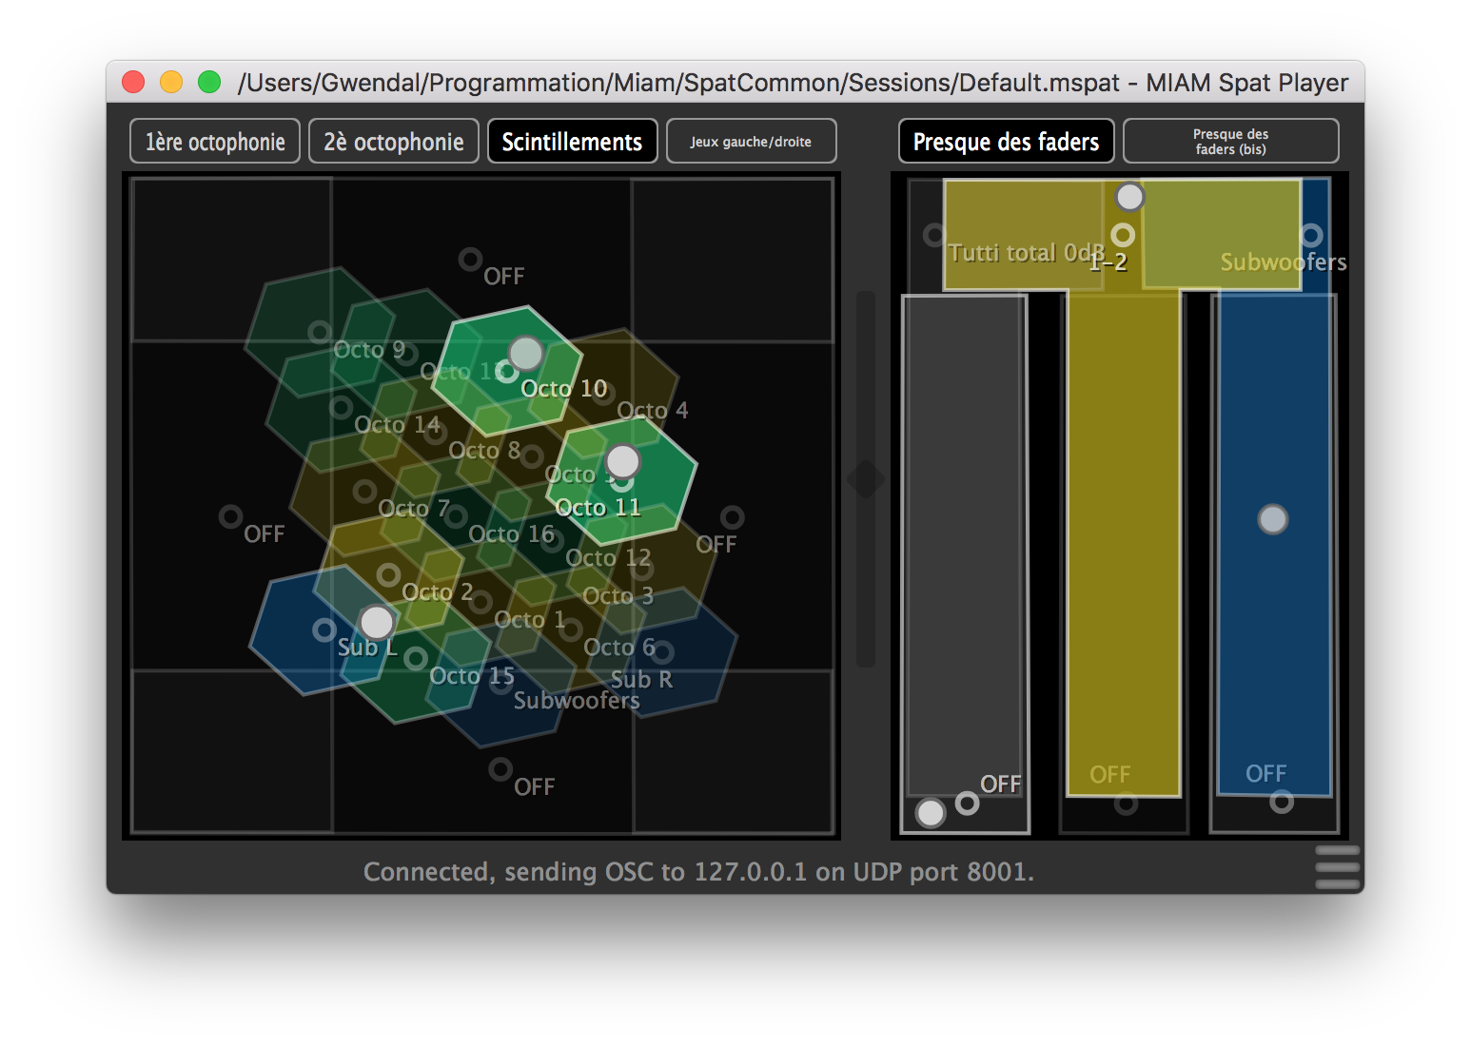

Figure 1 - Capture d'écran de MIAM Spat Player

Les concepts seront décrits un peu plus en détail dans les sections 3 et 4 de ce manuel.

## Remarque générale

Les logiciels fournis sont issus d’un projet de recherche en cours, et sont donc amenés à évoluer. Étant toujours en développement, les versions des logiciels ne sont pas encore des versions stables et des bugs subsistent très probablement.

Il est donc conseillé de faire le plus régulièrement possible des sauvegardes des sessions de travail, c’est-à-dire de faire des copies fréquentes des fichiers .mspat.

# Vue d’ensemble du système

## Préparation des scènes dans MIAM Editor

Le système MIAM Spat repose sur une spatialisation séparée en 2 étapes. La 1ière étape, avant la performance de spatialisation, consiste à préparer tous les éléments dans un logiciel séparé : MIAM Editor.



Figure 2 - MIAM Editor (et légende des schémas)

## Exécution de la spatialisation avec MIAM Spat Player

La 2nde étape est la performance de spatialisation. Elle repose sur deux autres logiciels :

* Un logiciel qui fonctionne sur ordinateur (ou tablette) muni d’une interface tactile : MIAM Spat Player
* Un logiciel qui effectue la spatialisation, et qui est donc situé sur l’ordinateur relié aux interfaces audionumériques : MIAM Matrix Router, qui peut être utilisé comme plug-in (figure 3) ou en version *standalone* (figure 4)



Figure 3 - Système de spatialisation avec MIAM Spat Player, et MIAM Matrix Router en tant que plug-in



Figure 4 - Système de spatialisation avec MIAM Spat Player, et MIAM Matrix Router en tant que logiciel *standalone* (toujours en version de test)

# MIAM Spat Player

MIAM Spat Player est l’interface destinée aux performances de spatialisation. Elle est minimaliste et on ne peut que déplacer des excitateurs sur des polygones associés à des matrices de routage, à l’aide d’un écran tactile multipoint (ou d’une souris). Elle ne permet pas d’éditer la position de ces polygones, ni d’éditer les scènes de manière générale.

## Matrice de routage = état de spatialisation, et polygones associés

La spatialisation dans le système MIAM Spat consiste actuellement simplement en le contrôle d’un routage de certains canaux d’une composition, vers certains haut-parleurs, à un volume sonore donné en décibels. Par exemple, considérons le cas suivant :

* On spatialise une composition stéréo gauche/droite, canaux d’entrée 1/2
* Le système sonore de 4 haut-parleurs est composé de :
  + 2 haut-parleurs gauche/droite neutres, canaux de sortie 1/2
  + 2 subwoofers gauche/droite, canaux de sortie 3/4

Les matrices ci-dessous peuvent alors être associés à des « états de spatialisation ». Chaque matrice représente une manière bien particulière d’activer les haut-parleurs, et c’est cette activation particulière des haut-parleurs que l’on appellera un « état de spatialisation ». Par exemple, ci-dessous, on va considérer quelques états de spatialisation différents, représentés par des matrices de routages de 2 lignes et 4 colonnes :

|  |  |
| --- | --- |
| Figure - Matrice représentant l'état de spatialisation "Haut-parleurs neutres à 0dB" | Figure - Matrice représentant l'état de spatialisation "Subwoofers à 0dB" |
| Figure - Matrice représentant l'état de spatialisation "Haut-parleurs de gauche à -6dB" | Figure - Matrice représentant l'état de spatialisation "Haut-parleurs de droite à -20dB" |

Dans MIAM Spat, on généralise ce concept : n’importe quel état de spatialisation peut être représenté par une matrice de routage. Grâce à l’éditeur (voir section 4), des surfaces polygonales sont associées à ces matrices de routage, puis affichées à l’écran.

Une performance de spatialisation consiste alors à superposer différentes matrices de routage (en excitant les polygones associés avec des excitateurs distincts, voir section 3.2), et à faire des transitions de matrices de routage vers d’autres matrices de routage (en déplaçant les excitateurs sur les polygones associés).

IMAGE MIAM SPAT AVEC DES POLYGONES QUI REPRESENTENT LES ZONES DU DESSUS + ON DIT QU’ON A 2 SCÈNES AFFICHÉES À LA FOIS

**Remarque** : dans les futures versions du logiciel, les états de spatialisation ne seront plus uniquement basés sur de simples matrices de routage. Ils pourront décrire des effets de spatialisation par ambisonie (HOA), VBAP, ou par synthèse de front d’onde (WFS), selon les haut-parleurs disponibles pour la restitution.

## Excitateurs

À la manière d’un plectre pour une guitare ou d’un archet pour un violon, les excitateurs vont activer ou non certaines matrices de routage. En déplaçant ces excitateurs sur les polygones à l’écran, après avoir préparé à l’avance plusieurs scènes dans le MIAM Spat Editor, on peut alors jouer une performance entière de spatialisation sur interface tactile.

L’état d’une scène à un moment précis est défini par le positionnement des excitateurs, sur un seul polygone, ou à cheval sur plusieurs polygones à l’écran. En déplaçant les excitateurs sur l’écran tactile simplement à l’aide des doigts, on peut ainsi contrôler finement la spatialisation effectuée par le système.

La superposition de matrices de routage, ainsi que les transitions d’une matrice de routage à l’autre sont calculées par MIAM Spat Player, puis transmises via OSC au MIAM Matrix Router qui effectue la spatialisation.

**Remarque** : pour assurer un fonctionnement temps-réel robuste, MIAM Spat fait du traitement à haute fréquence et consomme donc de l’énergie. Il est conseillé de laisser la tablette (ou l’ordinateur) exécutant MIAM Spat branchée à son alimentation secteur, ou bien à une batterie USB externe.

# MIAM Spat Editor

## Matrices de routage

**Remarque** : lorsque MIAM Spat Player calcule la transition d’un état de spatialisation à un autre, le volume total en sortie des haut-parleurs sera constant si le volume total de chaque matrice sous-jacente est identique. Le volume total d’une matrice est la somme en décibels des volumes de chaque case, et les données ci-dessous pourront être utilisées pour calcul le volume total :

|  |  |  |  |  |  |
| --- | --- | --- | --- | --- | --- |
| 1 | case à | 0 | dB donne un total de | 0 | dB |
| 2 | cases à | -6 | dB donnent un total de | 0 | dB |
| 3 | cases à | -9,5 | dB donnent un total de | 0 | dB |
| 4 | cases à | -12 | dB donnent un total de | 0 | dB |
| 6 | cases à | -15,5 | dB donnent un total de | 0 | dB |
| 8 | cases à | -18 | dB donnent un total de | 0 | dB |

Si l’on veut un total inférieur à 0dB, par exemple -10dB, il suffit de soustraire 10dB au volume de chaque case de la matrice.

En général : pour obtenir 0dB avec N cases, le volume en dB de chaque case doit être de -20log10(N)

## Scènes et formes géométriques

En cliquant sur « Spat Scenes » en haut de la fenêtre, on passe dans le mode d’édition des représentations graphiques des états de spatialisation.

## État initial des scènes : placement initial des excitateurs

Comme en théâtre, une scène de spatialisation commence dans un état bien déterminé (avec un décor toujours identique) mais va évoluer au fil du déroulement de la pièce. Dans le cadre de la spatialisation, les excitateurs sont donc toujours positionnés de la même manière lorsque l’on sélectionne une scène, puis on pourra les déplacer.

Pour passer en mode d’édition de l’état initial d’une scène, lorsque cette scène est sélectionnée, cocher « *Exciters edition mode* ».

Pour repasser à l’édition des scènes et des formes géométriques : décocher « *Exciters edition mode* ».

IMAGE DE LA CASE À COCHER/DÉCOCHER

# Remarques sur les plug-ins AU et VST (MIAM Matrix Router)

## Automations

Le principal intérêt d’utiliser MIAM Matrix Router en tant que plug-in, plutôt qu’en tant que logiciel *standalone* est la possibilité d’enregistrer et de lire des courbes d’automation. Les paramètres suivants sont automatisables :

* Toutes les cases de la matrice
* Le temps d’attaque (temps de transition lors d’un changement de paramètre), entre 1 et 100 millisecondes

**Attention** : il est déconseillé dans votre DAW d’activer l’ajout automatique de courbe d’automation lorsqu’un changement de paramètre est détecté. En effet, une matrice de 64 par 64 contient 4096 coefficients, chacun pouvant déclencher l’ajout d’une courbe d’automation. Il est plutôt conseillé d’ajouter uniquement les courbes d’automation de votre choix, déterminées à l’avance.

## Dans REAPER (voir exemples 6.1 et 6.3.1)

REAPER étant l’une des rares *Digital Audio Workstations* (DAW) permettant de travailler sur des pistes de 64 canaux audio, son utilisation est recommandée. Parmi d’autres avantages, la spatialisation pourra être effectuée sans employer logiciel de routage type JACK, Soundflower, etc.

**Attention** : pour réduire la latence et améliorer l’expérience de spatialisation, il faut désactiver le « *Anticipating FX processing buffer*». Pour cela, dans les préférences de REAPER, dans la catégorie « *Audio* », cliquer sur la catégorie « *Buffering* », puis décocher l’option « *Anticipating FX processing buffer* »*.*

Pour profiter des automations, il est conseillé de n’utiliser que 3 modes dans Reaper :

* Le mode « *Read* » pour que REAPER contrôle la matrice de routage. REAPER va alors relire une performance de spatialisation enregistrée auparavant.
* Le mode « *Write* » pour que REAPER enregistre l’état de la matrice de routage. Le plug-in doit alors être contrôlé par MIAM Spat Player, par OSC.
* Le mode « *Latch Preview*» pour que REAPER ne contrôle pas la matrice de routage. La matrice de routage peut être librement contrôlée par MIAM Spat Player, par OSC.

**Remarque** : sous macOS, seul le plug-in AU est fonctionnel.

## Ableton Live (voir exemple 6.3.2)

Malgré le fait que Ableton Live 9 ait un fonctionnement basé sur des pistes stéréophoniques, il est toujours possible d’utiliser MIAM Spat avec MIAM Matrix Router en tant que plug-in (avec 64 canaux en sortie). Dans Ableton Live, lorsqu’un plug-in déclare travailler sur plus de 2 pistes, il est possible de router les canaux supplémentaires vers d’autres pistes audio. Ces pistes peuvent alors être filtrées puis dirigées vers différents canaux correspondant aux haut-parleurs de sortie.

Les automations fonctionnent aussi dans Ableton Live.

**Remarque** : sous macOS, seul le plug-in AU est fonctionnel.

## Autres DAWs

Les fonctionnalités de routage seront bien là, mais le système d’automations n’a pas été testé dans tous les DAWs et risque de ne pas fonctionner parfaitement.

Le faible nombre de canaux par piste (souvent 8 canaux au maximum) dans les différents DAWs empêchera dans certains l’utilisation de MIAM Matrix Router en tant que plug-in, il faudra alors utiliser la version *standalone* (toujours en développement fin 2017).

# Exemples d’utilisation du MIAM Matrix Router en pratique

Dans les exemples suivants, on se place dans des situations de performance de spatialisation. La sortie des systèmes est donc un ensemble de canaux qui seront directement envoyés à des haut-parleurs.

Ces exemples peuvent tout à fait être transposés au cas d’une spatialisation enregistrée en studio. Il est alors possible d’enregistrer deux choses : soit les signaux audionumériques résultant de la spatialisation, soit l’évolution des paramètres d’automation lorsque l’on utilise le MIAM Matrix Router comme plug-in dans REAPER.

## Composition à spatialiser sur 8 canaux, lecture dans REAPER, sortie sur 8 haut-parleurs

Dans REAPER, on va pouvoir utiliser MIAM Matrix Router en tant que plug-in, avec une limite de 64 canaux en entrée, et 64 canaux en sortie. Si la composition à spatialiser est sur 8 canaux, on assignera naturellement chaque canal à un haut-parleur dans REAPER (en routant des paires de canaux de la composition à spatialiser, vers des paires de haut-parleurs).

IMAGE REAPER ROUTAGE

Le plug-in MIAM Matrix Router peut alors être placé sur la piste de lecture de la composition à spatialiser.

IMAGE PLUG IN DANS REAPER, ROUTAGE DIAGONAL

**Remarque** : il est conseillé dans ce cas de construire des états de spatialisation basés sur des matrices diagonales uniquement. Une matrice diagonale (comme sur la figure ci-dessus) ne fait qu’appliquer un facteur de volume sur un canal, avant de transmettre ce canal vers les haut-parleurs. Or, dans ce cas, le routage des canaux de la composition vers des haut-parleurs a déjà été effectué.

Le filtrage des signaux peut être effectué juste avant d’envoyer les signaux aux haut-parleurs, dans les pistes de retour de REAPER par exemple. La spatialisation est donc effectuée avant le filtrage.

## Composition à spatialiser sur 8 canaux, lecture dans Digital Performer, sortie sur 16 haut-parleurs

Dans Digital Performer, qui est limité à 12 canaux au maximum par piste, on va devoir utiliser MIAM Matrix Router en tant que logiciel audio *standalone*.

Lorsque la composition à spatialiser comporte moins de canaux qu’il n’y a de haut-parleurs, on peut faire un choix de routage fixe vers les haut-parleurs. Dans cet exemple, il faut choisir quels canaux parmi les 8 de la composition seront dupliqués afin d’obtenir 16 canaux en sortie de Digital Performer. À cet étape, on assigne en fait de manière fixe des canaux d’entrée à des canaux de haut-parleurs en sortie.

Les 16 canaux en sortie de Digital Performer devront être routés (via JACK, Soundflower, ...) vers l’entrée de MIAM Matrix Router, qui effectuera la spatialisation. La spatialisation va alors consister simplement à appliquer un volume sur chaque canal, qui a déjà été assigné à un haut-parleur de fixe. La matrice de MIAM Matrix Router doit donc être diagonale. MIAM Matrix Router devra alors envoyer les canaux directement aux haut-parleurs.

## Composition à spatialiser sur 2 canaux, sortie sur 16 haut-parleurs

### Exemple dans REAPER : spatialisation classique, matrices de routage diagonales

Comme dans l’exemple précédent, dans REAPER, on peut faire un choix de routage fixe de ces 2 canaux vers les 8 haut-parleurs. Dans une piste intermédiaire de REAPER, à 16 entrées et 16 sorties, on peut alors placer le MIAM Matrix Router en tant que plug-in. Cet exemple peut être transposé à 64 entrées et 64 sorties, ce que REAPER est capable de gérer pour chaque piste.

La spatialisation va alors consister à appliquer un volume sur chaque canal, avant de l’envoyer au haut-parleur qui lui correspond : la matrice de MIAM Matrix Router doit donc être diagonale. On pourra noter que ce cas est en fait très similaire au cas 6.1.

### Exemple dans Ableton Live : matrices de routage quelconques

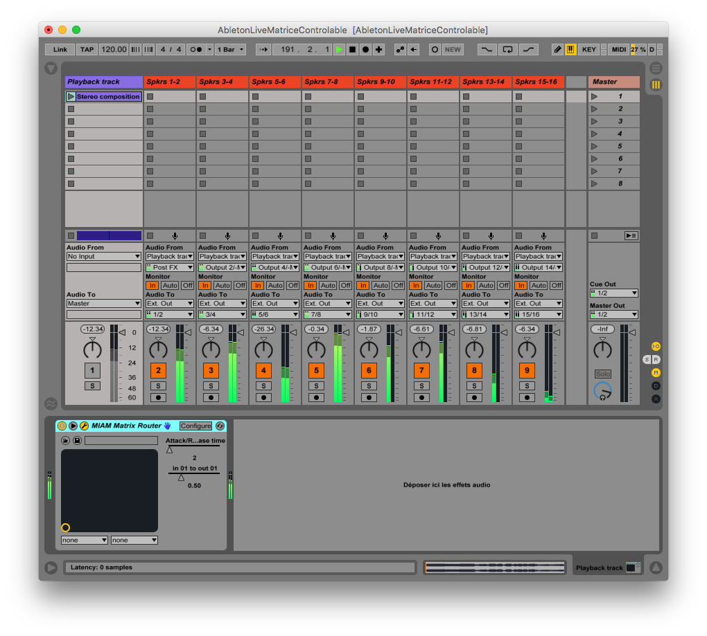

La matrice correspondant aux 16 canaux de sortie ci-dessous était, au moment précis de la capture d’écran, la suivante :

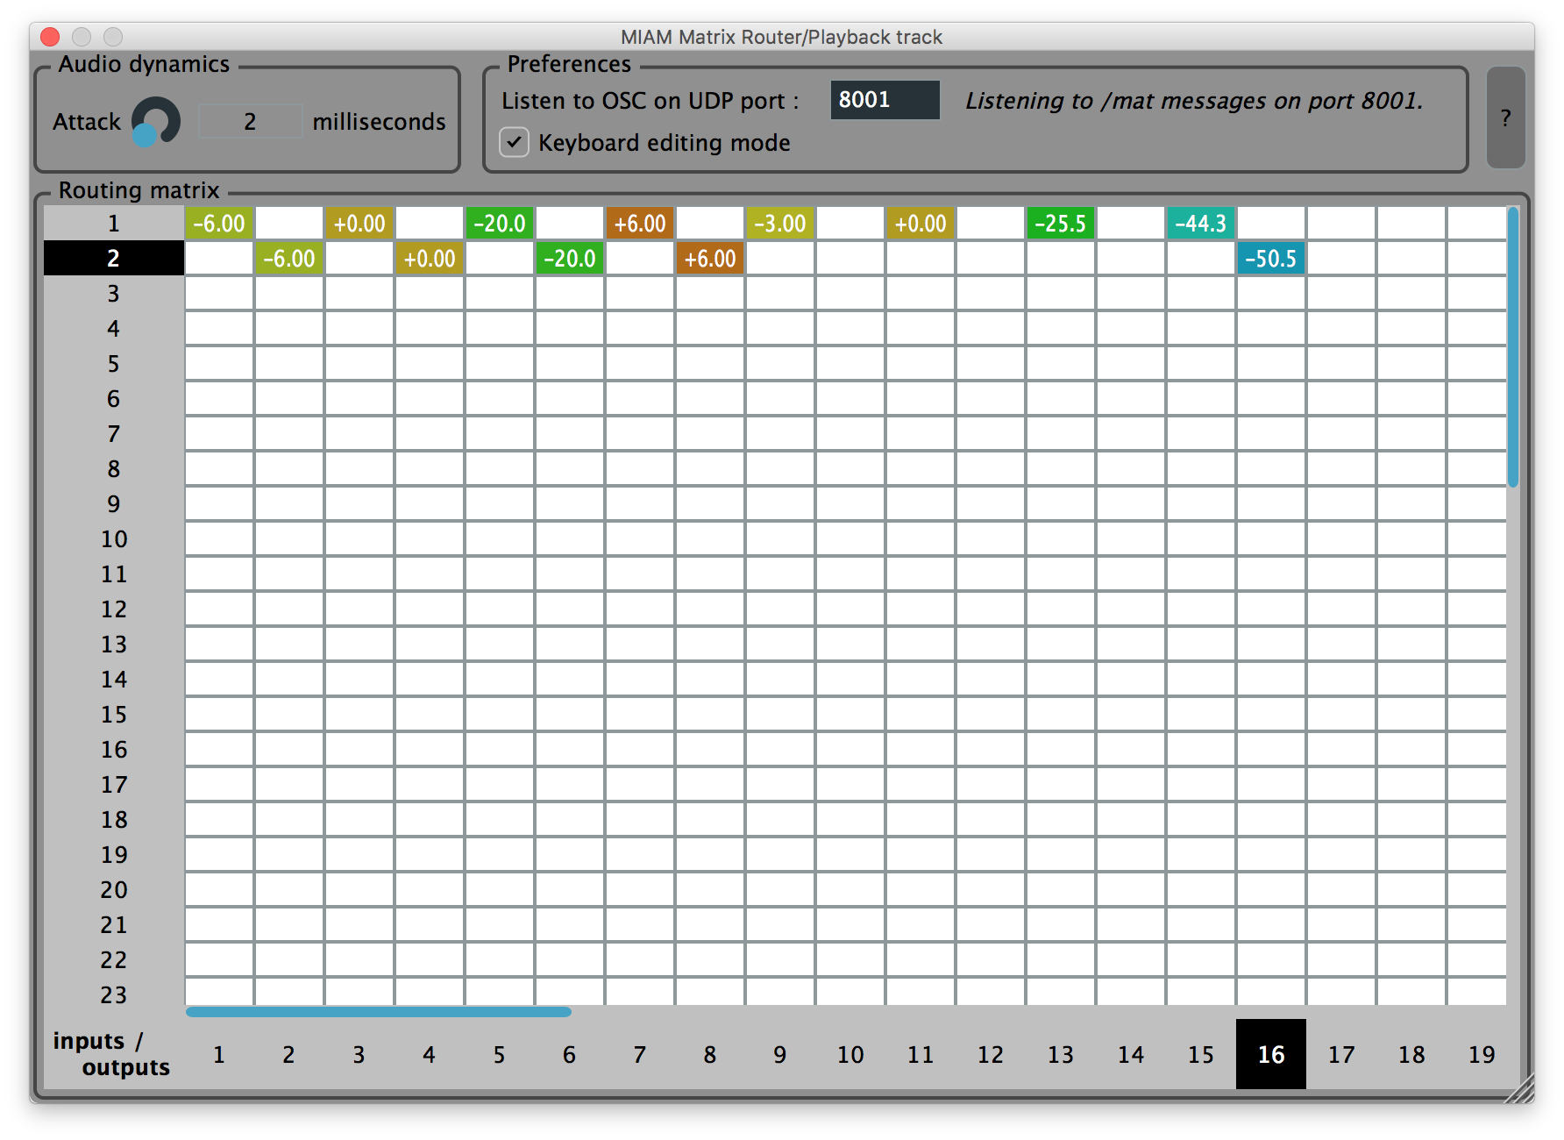

Figure 9 - Matrice de routage non-diagonale. Pour les paires de canaux 9-10, 11-12, 13-14 et 15-16 : spatialisation non-symétrique entre canaux gauches et droits

On peut également choisir de faire un routage original, par exemple en inversant la stéréophonie des pistes comme ci-dessous :

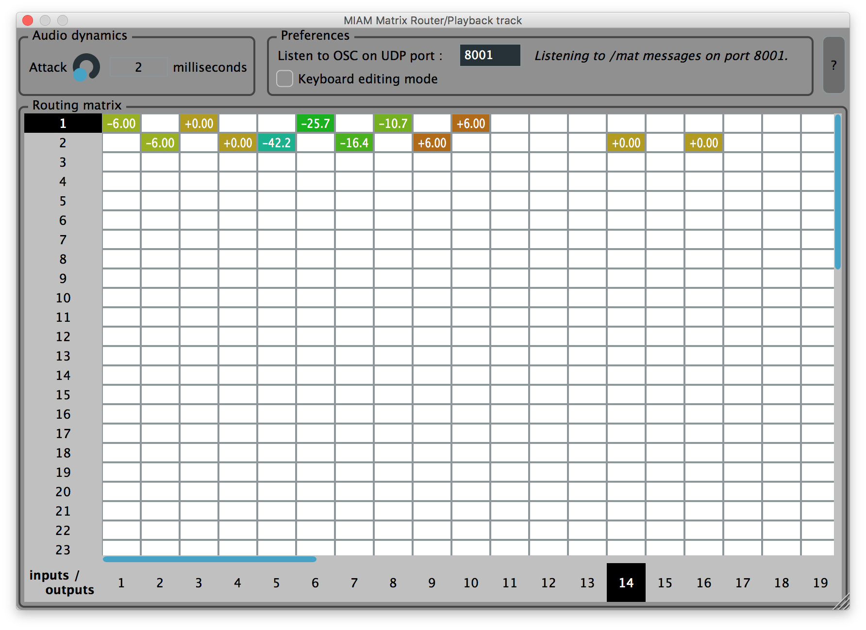

Figure 10 - Matrice de routage inversant la stéréo gauche/droite pour les paires de canaux 5-6, 7-8, et 9-10

On notera également que dans ce cas, le filtrage peut être fait sur les signaux juste avant d’être envoyés aux haut-parleurs, c’est-à-dire après la spatialisation. Par exemple, on appliquer un filtre particulier sur les haut-parleurs 9 et 10 :

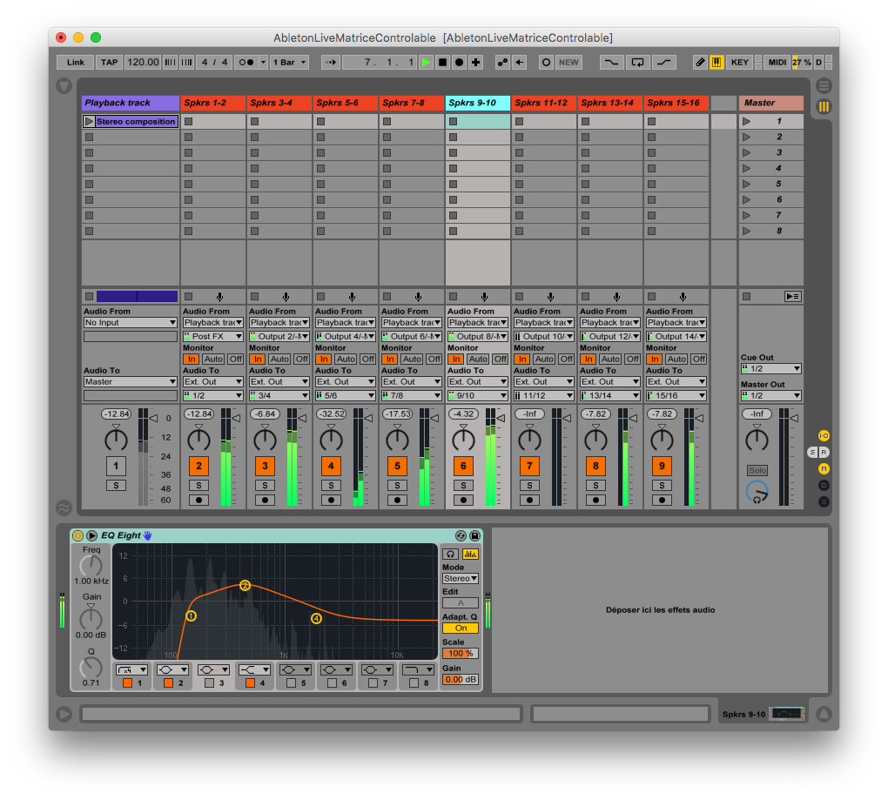

Figure 11 - Vue du mixeur Ableton Live pour le routage présenté en figure précédente. Filtre « EQ Eight » sur les signaux des haut-parleurs 9 et 10.

Ceci n’étant que des exemples, il est possible d’imaginer et de réaliser de nombreuses figures de spatialisation à partir des possibilités logicielles présentées ici.

# Contact

Gwendal LE VAILLANT : [glevaillant@he2b.be](mailto:glevaillant@he2b.be)